**带电粒子在交变电场中的运动**

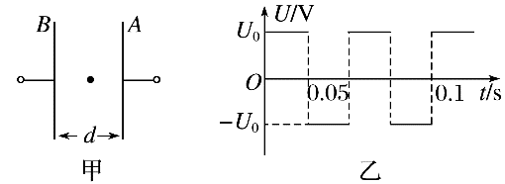1．在如图甲所示的平行板电容器*A*、*B*两板上加上如图乙所示的交变电压，开始时*B*板的电势比*A*板的高，这时两板中间原来静止的电子(图甲中黑点所示)在静电力作用下开始运动，电子在运动中不与极板发生碰撞，则下列说法正确的是(不计电子重力)(　　)

A．电子先向*A*板运动，然后向*B*板运动，

再返回*A*板 做周期性往返运动

B．电子一直向*A*板运动

C．电子一直向*B*板运动

D．电子先向*B*板运动，然后向*A*板运动，再返回*B*板做周期性往返运动

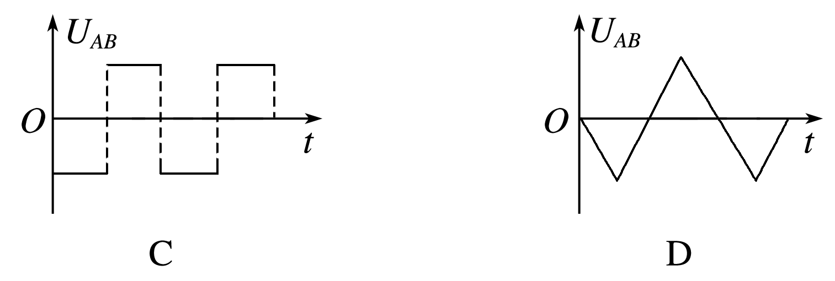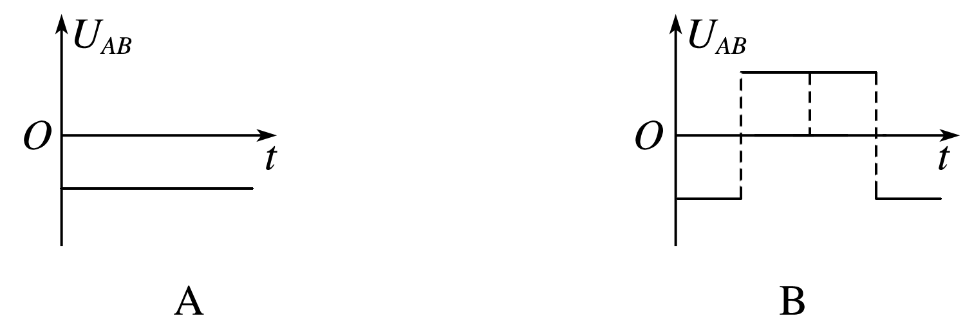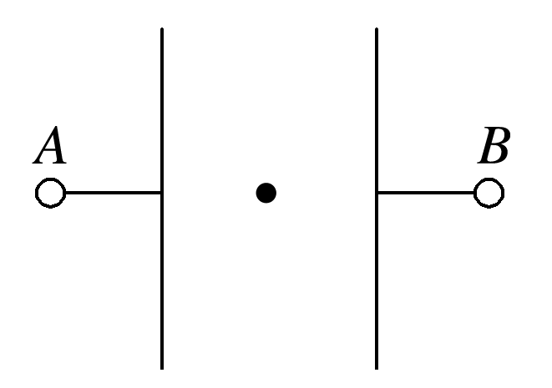2.如图所示，*A*、*B*两金属板平行放置，在*t*＝0时将电子从两板中间由静止释放(电子的重力忽略不计)，分别在*A*、*B*两板间加上下列哪种电压时，有可能使电子到不了*B*板(　　)

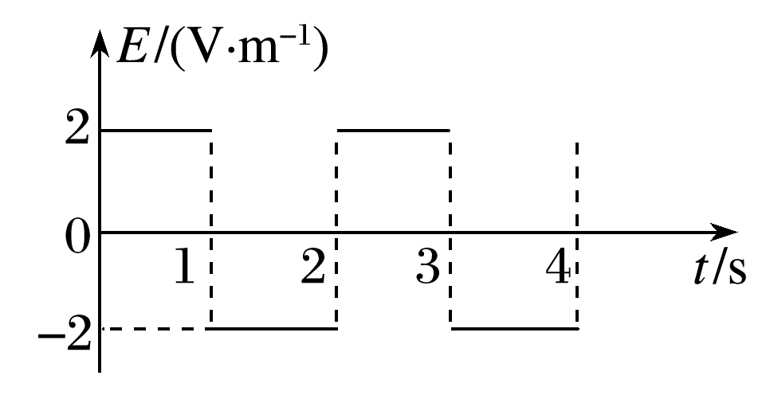3．在空间中有正方向水平向右、大小按如图所示图线变化的电场，位于电场中*A*点的电子在*t*＝0时速度为零，在*t*＝1 s时，电子离开*A*点的距离为*l*.那么在*t*＝2 s时，电子将处在(　　)

A．*A*点

B．*A*点左方*l*处

C．*A*点右方2*l*处

D．*A*点左方2*l*处

4.如图甲所示为一平行板电容器，*A*极板上有一小孔*C*，在小孔处由静止释放一个带负电的粒子，已知该带电粒子只受静电力的作用，在电容器两极板间加如图乙所示的电压，电压的变化周期为*T*，若粒子从*t*＝时刻释放，则下列说法正确的是(　　)

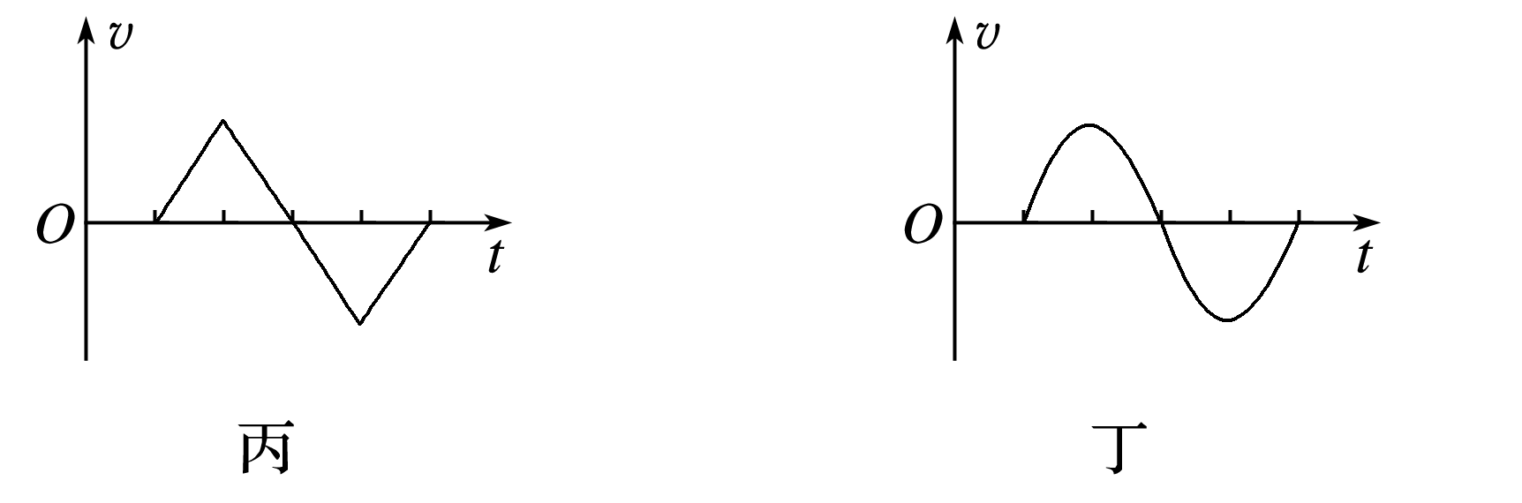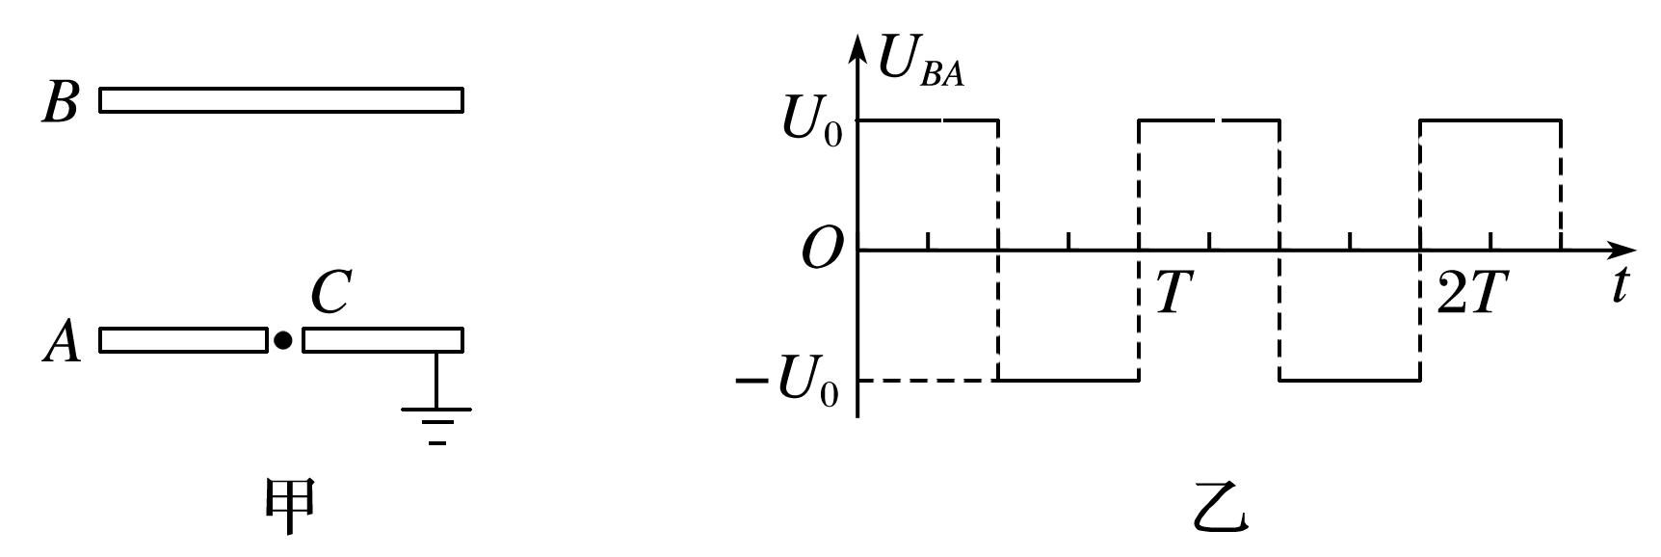

A．粒子一定能运动到*B*极板上 B．粒子一直向*B*极板运动

C．粒子的速度－时间图像可能为图丙 D．粒子的速度－时间图像可能为图丁

5.如图(a)所示的两平行金属板*P*、*Q*加上(b)图所示电压，*t*＝0时，*Q*板电势比*P*板电势高5 V，在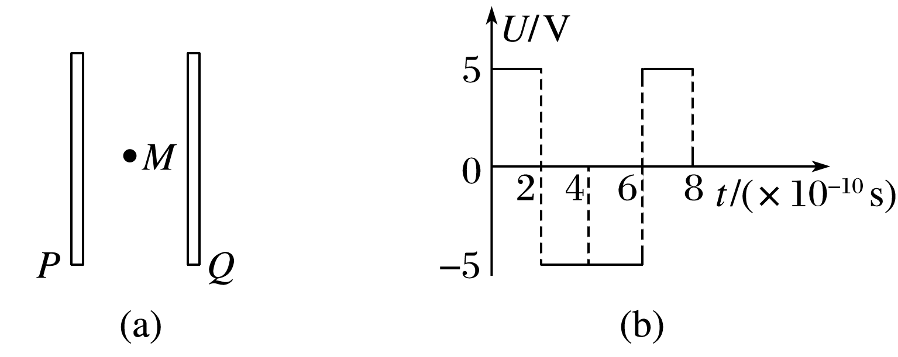板正中央*M*点放一电子，初速度为零，电子只受静电力而运动，且不会碰到金属板，则这个电子处于*M*点右侧，速度向右，且速度逐渐减小的时间段是(　　)

A．0＜*t*＜2×10－10 s

B．2×10－10 s<*t*<4×10－10 s

C．4×10－10 s<*t*<6×10－10 s

D．6×10－10 s<*t*<8×10－10 s

6．如图(a)所示，两平行正对的金属板*A*、*B*间加有如图(b)所示的交变电压，一重力可忽略不计的带正电粒子被固定在两板的正中间*P*处，若在*t*0时刻释放该粒子，粒子会时而向*A*板运动，时而向*B*板运动，并最终打在*A*板上，则*t*0可能属于的时间段是(　　)

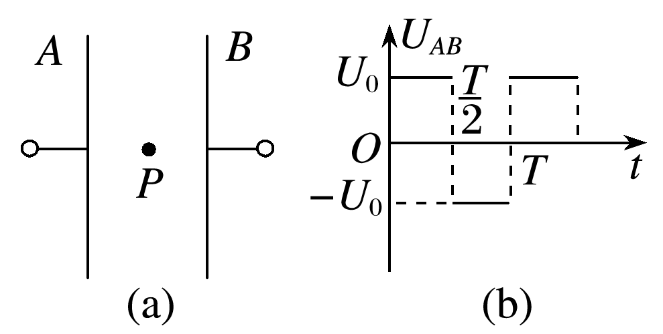A．0<*t*0<

B.<*t*0<

C.<*t*0<*T*

D．*T*<*t*0<

7．如图甲所示，两平行金属板*MN*、*PQ*的板长和板间距离相等，板间存在如图乙所示的随时间周期性变化的电场，电场方向与两板垂直，在*t*＝0时刻，一不计重力的带电粒子沿板间中线垂直电场方向射入电场，粒子射入电场时的速度为*v*0，*t*＝*T*时刻粒子刚好沿*MN*板右边缘射出电场．则(　　)

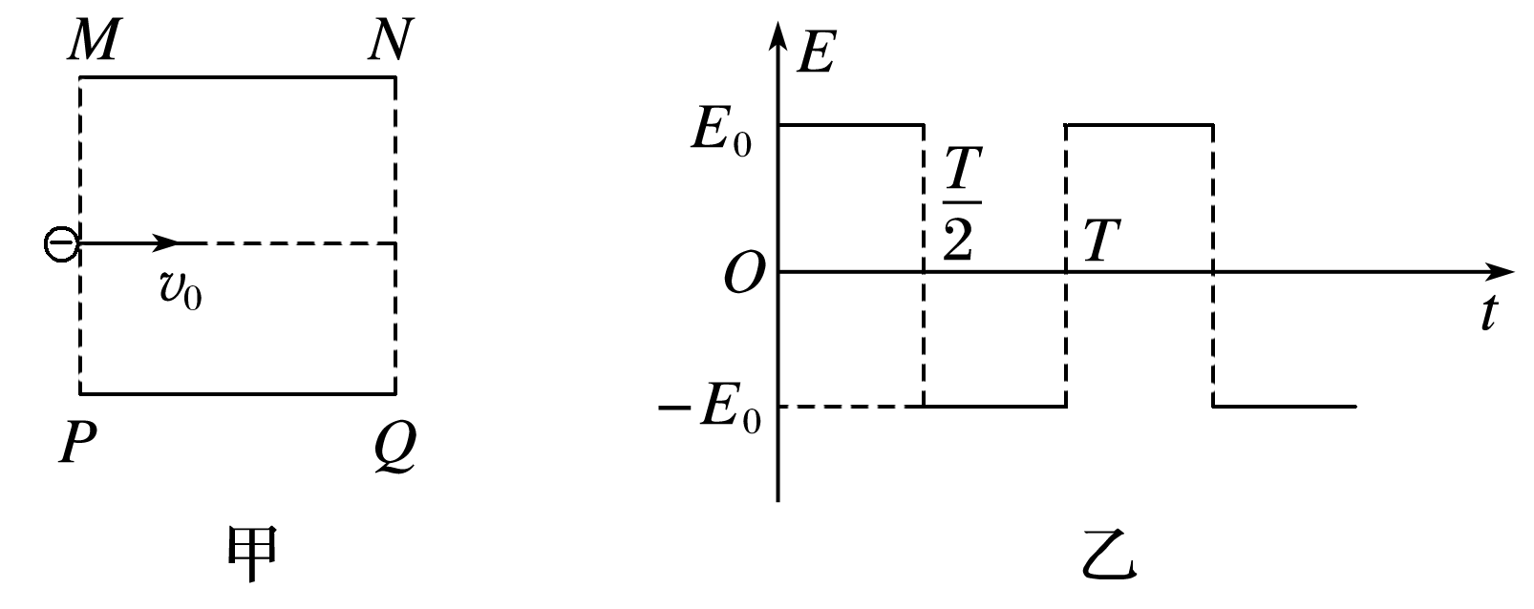A．粒子在竖直方向上的分运动为匀变速直线运动

B．在*t*＝时刻，该粒子的速度大小为2*v*0

C．若该粒子在时刻以速度*v*0进入电场，从进入电场到射出电场的过程中静电力对粒子不做功

D．若该粒子的入射速度变为，则该粒子在*t*＝2*T*时刻射出电场

8.如图甲所示，质量为*m*、电荷量为*e*的电子经加速电压*U*1加速后，在水平方向沿*O*1*O*2垂直进入偏转电场．已知形成偏转电场的平行板电容器的极板长为*L*(不考虑电场边缘效应)，两极板间距为*d*，*O*1*O*2为两极板的中线，*P*是足够大的荧光屏，且屏与极板右边缘的距离也为*L*.

(1)求电子进入偏转电场时的速度大小*v*；

(2)若偏转电场两板间加恒定电压，电子经过偏转电场后正好打中屏上的*A*点，*A*点与极板*M*在同一水平线上，求偏转电场所加电压*U*2；

(3)若偏转电场两板间的电压按如图乙所示做周期性变化，要使电子经加速电场后在*t*＝0时刻进入偏转电场，经一个周期后恰好沿水平方向飞出偏转电场，求偏转电场电压*U*0以及周期*T*的大小．

